Татарстан
Министерство образования и науки

ТВОРЧЕСКИЙ ПРОЕКТ
по технологии – технический труд
на тему:
« САНКИ – САЛАЗКИ»
по мотивам русской традиционной сквозной резьбы по дереву

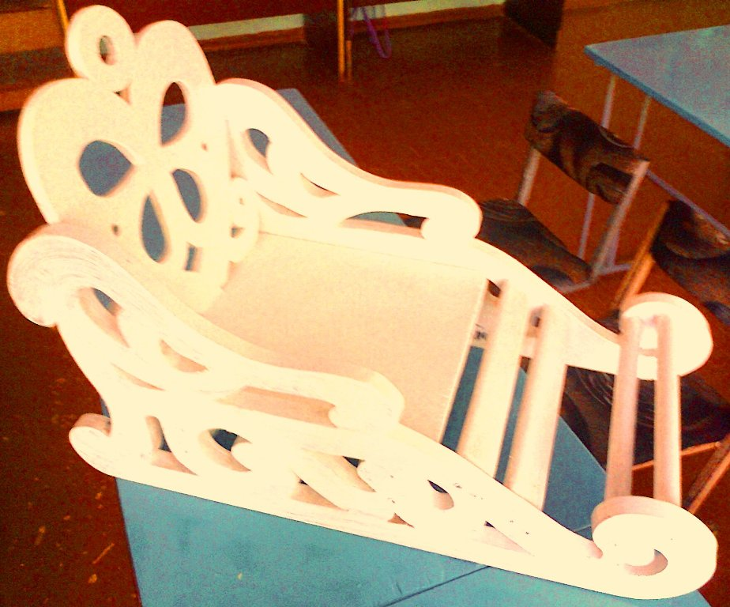

Выполнил: ученик 8-Б класса
МБОУ «СОШ №27»
Фардеев Дамир
Руководитель проекта:
учитель технологии
Цветков Юрий Владимирович

г. Набережные Челны - 2013 год

